Wiesbaden, 11 Mai 2017

Agrarfolienrecycling weiter auf dem Vormarsch
ERDE sammelt im dritten Jahr über 5.400 Tonnen landwirtschaftlich genutzte Kunststofffolien
Das bundesweit tätige Rücknahmesystem für Agrarfolien, ERDE (Erntekunststoffe Recycling Deutschland), konnte in seinem dritten Sammeljahr sein Sammelergebnis weiter verbessern.
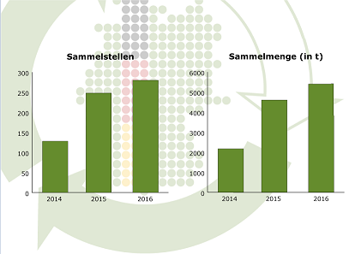
In der Sammelperiode 2016 wurden an 280 Stellen zu rund 300 Terminen insgesamt 5.412 Tonnen Agrarfolien zurückgenommen. Die besenreinen Silo- und Stretchfolien konnten so einer sinnvollen Verwertung zugeführt werden.
Agrarfolienreycling auf dem Vormarsch: Seit dem Start des ERDE-SYSTEMs hat sich sowohl die Zahl der Sammelstellen als auch die Menge der gesammelten Agrarfolien mehr als verdoppelt. Grafik: RIGK
Laut Studie des Fraunhofer-Instituts wurden durch die Sammlung im vergangenen Jahr 7.320 Tonnen CO₂ eingespart – das entspricht der Menge von dem in rund 527.592 Bäumen gebundenen Kohlendioxid.

Damit übertrifft ERDE, eine Initiative, die 2014 unter dem Dach der IK Industrievereinigung Kunststoffverpackungen e.V. von Folienherstellern und dem Entsorgungsspezialisten RIGK ins Leben gerufen wurde, die Rücklaufmenge an Folie der Vorjahre (2014: 2.170 Tonnen; 2015: 4.643 Tonnen). Auch die Zahl der Sammelstellen hat sich kontinuierlich erhöht.
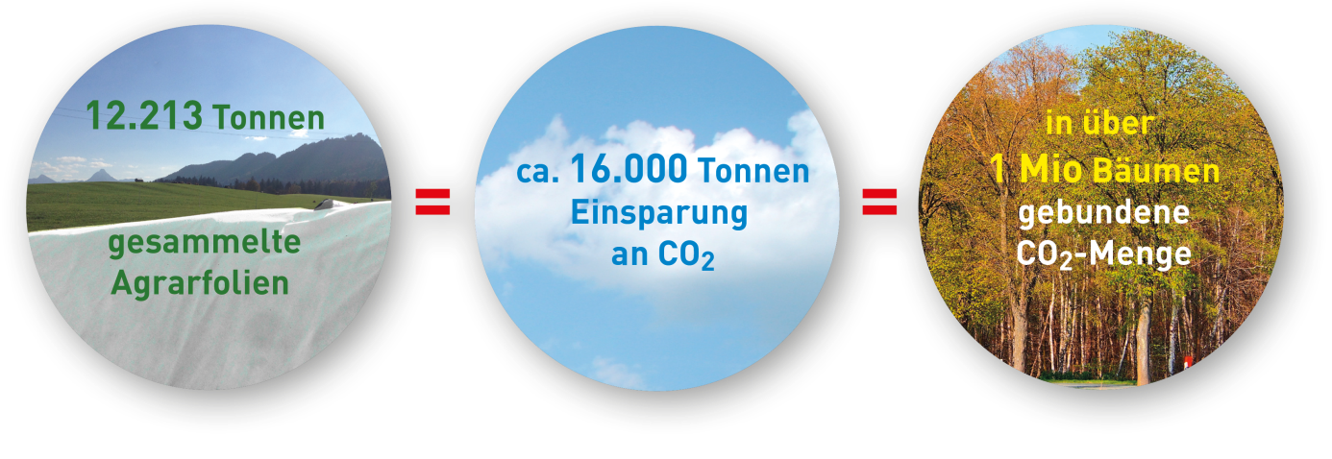
In den vergangenen drei Jahren konnte das ERDE-SYSTEM sein Sammelergebnis kontinuierlich verbessern. Insgesamt wurden so über den Zeitraum 16.000 Tonnen CO2 eingespart – das entspricht der Menge von gebundenem CO2 in 1.177.000 Bäumen!
Grafik: RIGK
Für das Jahr 2017 ist RIGK als Systembetreiber bestrebt, die Zahl der Sammelstellen auszuweiten. Jedes Unternehmen, das die Kunststoffe des ERDE-SYSTEMs entgegen nimmt, kann offizielle Sammelstelle werden – seien es Landhändler, landwirtschaftliche Lohnunternehmen, Maschinenringe oder Entsorger.
Lohnunternehmer und Landwirte fördern ebenfalls ERDE, und zwar ganz einfach durch Mitmachen. Jeder, der die Folien nutzt, kann seine gebrauchten Erntekunststoffe an einer ERDE-Sammelstelle abgeben und so dafür sorgen, dass aus diesen wieder Rohstoffe für neue Produkte werden.

Sammeltermine und -stellen sowie weitere Informationen zu ERDE sind unter www.erde-reycling.de abrufbar. Darüber hinaus informieren die lokale Presse sowie Poster bei den Sammelstellen vor Ort über Sammeltermine.
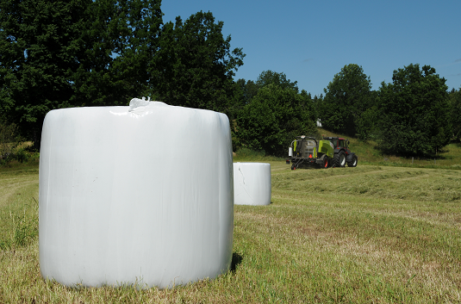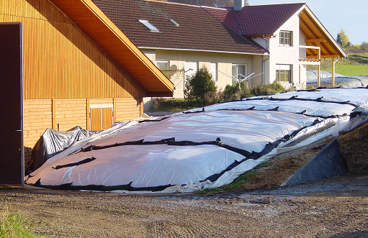
Agrarfolien aus den verschiedensten Einsatzbereichen können im ERDE-SYSTEM für ein Recycling gesammelt werden.
Fotos: RIGK

Gemeinsames Engagement

Ganz nach dem Motto „Gemeinsam für die Umwelt“ bringen sich sämtliche Beteiligten am Rücknahmeprozess aktiv ein: Die Hersteller in der Initiative unterstützen das System finanziell, um so den Landwirten eine kostengünstige Folienannahme und das stoffliche Recycling des Materials zu gewährleisten. Darüber hinaus werben sie gemeinsam mit RIGK in der Öffentlichkeit für das System: So informieren Fachberater über ERDE unter anderem bei den DLG Feldtagen, auf der Agritechnika, EUROTIER sowie regionalen Winterveranstaltungen.

Mitglied bei ERDE kann jeder Hersteller oder Erstvertreiber von Folien, der in den deutschen Markt liefert, werden.

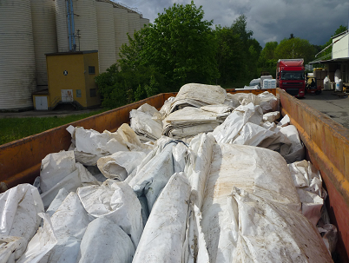
Zu den bereits teilnehmenden Herstellern Manuli Stretch Deutschland GmbH, POLIFILM EXTRUSION GmbH, RKW Agri GmbH & Co KG und die TRIOPLAST Folienvertriebs GmbH werden sich zukünftig weitere Hersteller darunter Barbier & Cie, Frankreich, Duo-Plast AG, Deutschland und RPC BPI GROUP, Belgien für die ab 2017 optimierte ERDE Initiative engagieren. Das neue Konzept verspricht eine weitere Steigerung des Serviceniveaus sowie einen signifikanten Anstieg der Sammelmenge. Darüber hinaus werden im Jahr 2017 zusätzlich die Folienarten Gewächshaus- und Tunnelfolie mit ins Portfolio aufgenommen und einer Verwertung zugeführt. Es ist geplant, Netze, Garne, Mulchfolie sowie Spargelfolie zukünftig in das System mitaufzunehmen.
Besenrein, ohne Fremdstoffe, Netze oder Garne – das sind die Annahmekriterien auf den Sammelstellen. Foto: RIGK

Über ERDE
Unter dem Dach der IK Industrievereinigung Kunststoffverpackungen e.V. und in Kooperation mit RIGK als Systembetreiber organisiert ERDE über Sammelpartner deutschlandweit die getrennte Rücknahme und ökoeffiziente, stoffliche Verwertung gebrauchter Landwirtschaftsfolien aus PE-LD (Fraktion 1) und PE-LLD (Fraktion 2). Lohnunternehmer und Landwirte sammeln die Erntekunststoffe und geben sie – besenrein und von grobem Schmutz befreit – gebündelt an einer Sammelstelle ab. Der Annahmepreis wird direkt von der Sammelstelle festgelegt. Recyclingunternehmen verarbeiten das Sammelgut dann zu neuen Kunststoff-Rohstoffen. Mitglieder von ERDE sind Barbier & Cie, Duo-Plast AG, Manuli Stretch Deutschland GmbH, POLIFILM EXTRUSION GmbH, RKW Agri GmbH & Co KG, RPC BPI GROUP und die TRIOPLAST Folienvertriebs GmbH.

Über RIGK GmbH
Die 1992 gegründete RIGK GmbH (www.rigk.de) organisiert als zertifiziertes Fachunternehmen für Zeichennutzer (Abfüller, Vertreiber, Händler und Importeure) die Rücknahme gebrauchter, restentleerter Verpackungen und Kunststoffe von deren deutschen Kunden und führt sie einer sicheren und nachhaltigen Verwertung zu. Darüber hinaus berät das Unternehmen bei der Erarbeitung individueller Rücknahme- und Recyclinglösungen. International ist RIGK mit Tochtergesellschaften in Rumänien und Chile vertreten. Gesellschafter der RIGK GmbH sind namhafte Hersteller von Kunststoffen und Packmitteln. Die RIGK GmbH ist seit 2006 Mitglied der EPRO, wo sie den Arbeitskreis für das Recycling von Kunststoffabfällen aus der Landwirtschaft gegründet hat. Gemeinsam mit der EPRO veranstaltet RIGK das Internationale Recyclingforum Wiesbaden, das im April 2017 zum zweiten Mal stattfand.

Weitere Informationen:  RIGK GmbH  Claudia Hoese  Marketing und Kundenbetreuung  Friedrichstr. 6, D-65185 Wiesbaden  Tel.: +49 (0) 6 11/ 30 86 00-12, Fax: -30  hoese@rigk.de; www.rigk.de | Redaktioneller Kontakt  BESTFALL GmbH  Agentur für Public Relations  An der Fahrt 13  55124 Mainz  Tel.: +49 (0) 6131.945 18-19 Fax: -22  E-Mail: mail@bestfall.de

